

算法设计与分析

实 验 报 告

学生姓名 李慧
学 号 8210223205
专业班级 信安2201
指导教师 石峰
学 院 计算机学院
完成时间 2023年9月~2023年12月

实验一：递归与分治、动态规划

实验目的
理解递归算法的思想和递归程序的执行过程，并能熟练编写递归程序。掌握分治算法的思想，对给定的问题能设计出分治算法并能快速编程实现。
理解动态规划的基本思想，理解动态规划算法的两个基本要素最优子结构性质和子问题的重叠性质。熟练掌握典型的动态规划问题。掌握动态规划思想分析问题的一般方法，对较简单的问题能正确分析，设计出动态规划算法，并能快速编程实现。

找k小值问题
一、实验目的
掌握时间复杂度为O（n）的找k小值问题。
二、实验内容
- 找第k小值问题
要求所给算法可任意输入一个长度为n的数组，且时间复杂度为O(n)。

三、概要设计
分析：将数组中的元素划分到n/5组中；使用基数排序算法对数组中的元素进行排序，找到每一个组中的中值元素，再寻找中值元素的中值为x，以x作为参考值进行划分。
四、详细设计
#include <iostream>
#include <vector>
#include <algorithm>
using namespace std;
int partition(vector<int>& nums, int left, int right)
{
int pivot = nums[right];
int i = left - 1;
for (int j = left; j < right; j++)
{
if (nums[j] <= pivot)
{
i++;
swap(nums[i], nums[j]);
}
}
swap(nums[i + 1], nums[right]);
return i + 1;
}

int quickSelect(vector<int>& nums, int left, int right, int k)
{
int pivotIdx = partition(nums, left, right);
if (pivotIdx == k - 1)
{
return nums[pivotIdx];
}
else if (pivotIdx < k - 1)
{
return quickSelect(nums, pivotIdx + 1, right, k);
}
else
{
return quickSelect(nums, left, pivotIdx - 1, k);
}
}

int findKthSmallest(vector<int>& nums, int k)
{
int n = nums.size();
return quickSelect(nums, 0, n - 1, k);
}

int main()
{
int n, k;
cout << "Enter the length of the array: ";
cin >> n;
cout << "Enter the elements of the array: ";
vector<int> nums(n);
for (int i = 0; i < n; i++)
{
cin >> nums[i];
}
cout << "Enter k: ";
cin >> k;
int kthSmallest = findKthSmallest(nums, k);
cout << "The " << k << " smallest element is: " << kthSmallest << endl;
return 0;
}
五、调试分析
测试样例
输入：
9
21 3 54 87 92 51 43 60 81
5
输出：
54

六、测试结果
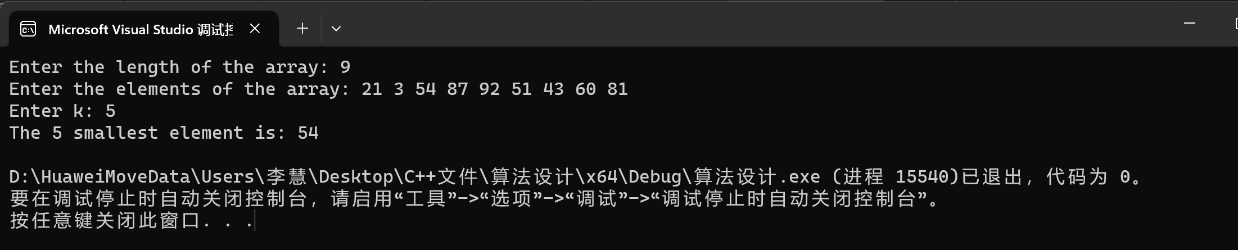

七、实验心得
通过这个实验，学习了使用分治法找最小值问题，以后可以在必要时用到该算法来减小时间复杂度。同时加深了对分治算法实现的具体细节的理解，在实现时应当注意一些小细节。

最近点对问题
- 实验目的
加深对分治算法的理解，实现最近点对问题
二、实验目的
要求所给算法可任意输入n个顶点(x,y)，且时间复杂度为O(n log n)。
三、概要设计
分析：当点的个数小于三个时，可用暴力进行求解。大于三个时，首先将点按照x坐标升序进行排序，将其按照x划分为左右两个数组分别递归进行求解。每个子数组在递归求解时会返回一个mindist，以此mindist作为参考值，找出距离中线小于mindist的点，将这些点按照y进行排序，求解这些点中y的差值小于mindist的点之间的距离，与当前的mindist进行比较，取较小值，最终返回一个新的mindist。
四、详细设计
#include <iostream>
#include <vector>
#include <cmath>
#include <algorithm>
#include <limits>
using namespace std;
struct Point
{
double x;
double y;
};

// 按照x坐标进行排序
bool compareX(const Point& a, const Point& b)
{
return a.x < b.x;
}

// 按照y坐标进行排序
bool compareY(const Point& a, const Point& b)
{
return a.y < b.y;
}

// 计算两个点之间的距离
double distance(const Point& a, const Point& b)
{
double dx = a.x - b.x;
double dy = a.y - b.y;
return sqrt(dx * dx + dy * dy);
}

// 分治法求最近点对
double closestPairUtil(vector<Point>& points, int left, int right) {
if (right - left <= 3) { // 当点的数目小于等于3时，使用暴力求解
double minDist = 1000000;
for (int i = left; i <= right; i++) {
for (int j = i + 1; j <= right; j++) {
minDist = min(minDist, distance(points[i], points[j]));
}
}
return minDist;
}

int mid = (left + right) / 2;
double midX = points[mid].x;

// 分别在左右两个子数组中查找最近点对的距离
double leftMinDist = closestPairUtil(points, left, mid);
double rightMinDist = closestPairUtil(points, mid + 1, right);
double minDist = min(leftMinDist, rightMinDist);

// 找出距离中线距离小于minDist的点
vector<Point> stripPoints;
for (int i = left; i <= right; i++)
{
if (abs(points[i].x - midX) < minDist)
{
stripPoints.push_back(points[i]);
}
}

// 在stripPoints中查找更小的距离
int size = stripPoints.size();
sort(stripPoints.begin(), stripPoints.end(), compareY);
for (int i = 0; i < size; i++)
{
for (int j = i + 1; j < size && (stripPoints[j].y - stripPoints[i].y) < minDist; j++)
{
minDist = min(minDist, distance(stripPoints[i], stripPoints[j]));
}
}

return minDist;
}

double closestPair(vector<Point>& points)
{
int n = points.size();
sort(points.begin(), points.end(), compareX);
return closestPairUtil(points, 0, n - 1);
}

int main() {
int n;
cout << "Enter the number of points: ";
cin >> n;
cout << "Enter the coordinates of the points: " << endl;
vector<Point> points(n);
for (int i = 0; i < n; i++) {
cin >> points[i].x >> points[i].y;
}
double minDist = closestPair(points);
cout << "The closest pair distance is: " << minDist << endl;
return 0;
}

五、 调试分析
测试样例：
输入：
10
12.4 13.5
12.8 19.6
13.5 17.8
14.6 15.9
16.8 12.4
13.7 19.9
15.7 12.8
17.3 14.9
18.9 14.5
15.4 12.8
输出：
0.3

六、测试结果
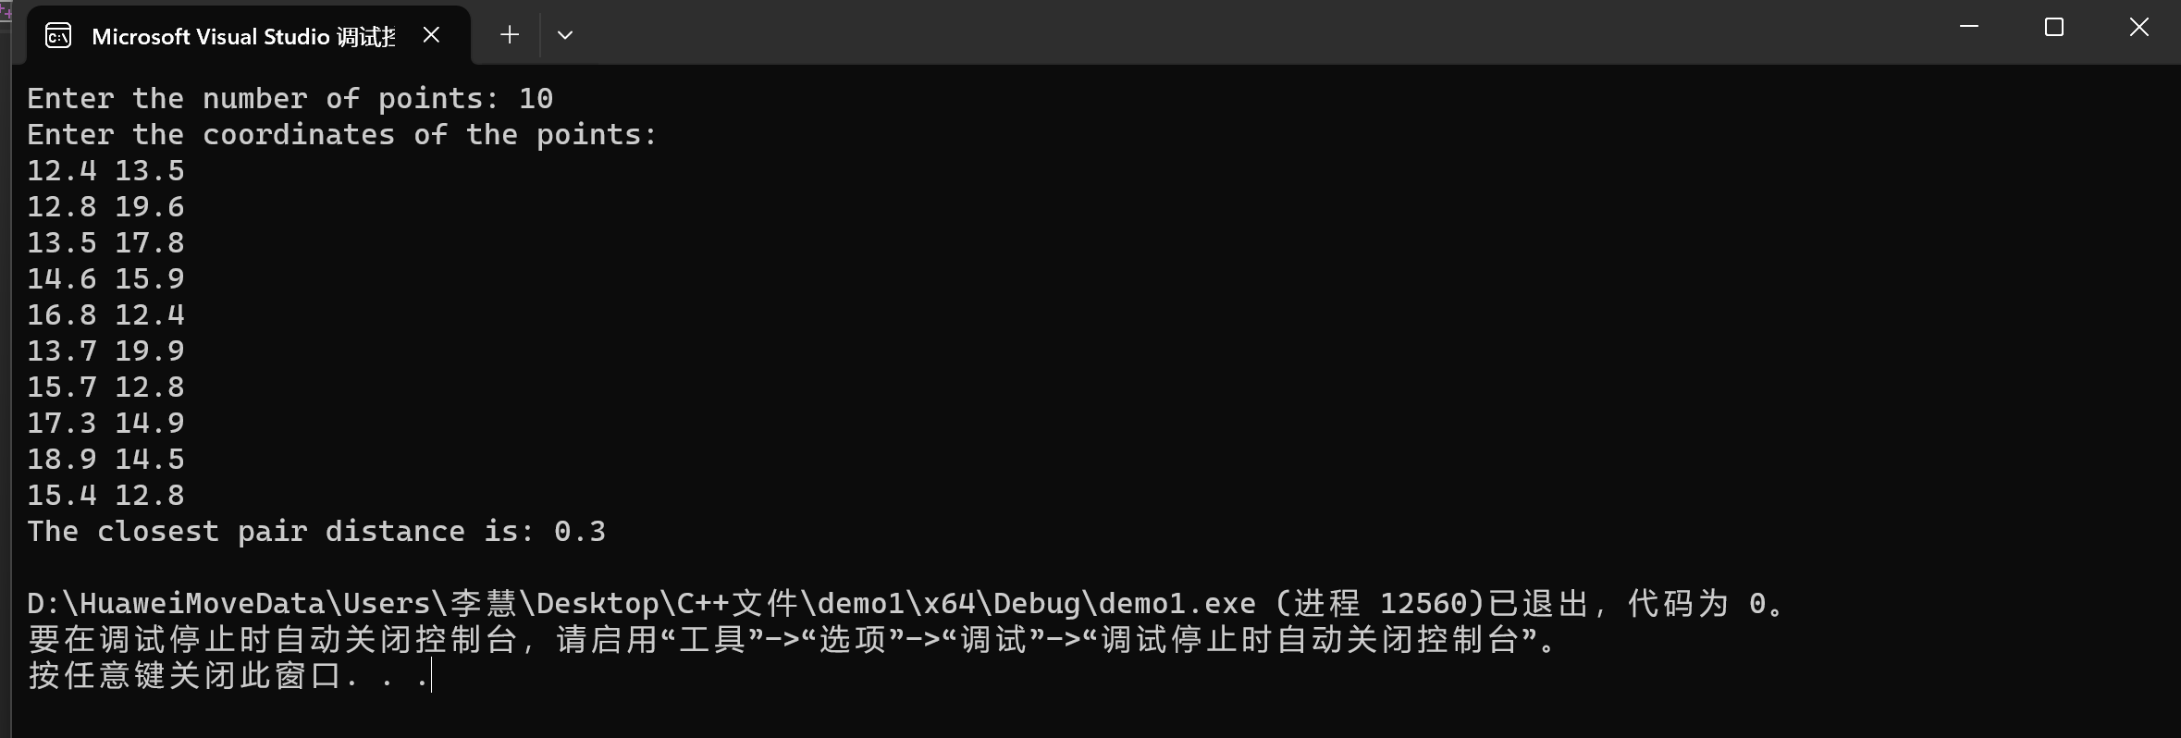

七、实验心得：
本实验用分治法解决，但主要难题不在于分，而在于如何和起来，当合并两个区域时，其最短距离要考虑中间的部分，该程序的大部分巧思也在于此，此后遇到这种合并时要考虑中间部分关联的问题时，可以有所启发。

石子合并问题
- 实验目的
解决环形区域的石子合并问题
二、实验内容
在一个圆形操场的四周摆放着n堆石子(n<= 100)，现要将石子有次序地合并成一堆。规定每次只能选取相邻的两堆合并成新的一堆,并将新的一堆的石子数,记为该次合并的得分。编一程序，由文件读入堆栈数n及每堆栈的石子数(<=20)。
选择一种合并石子的方案,使得做n－1次合并,得分的总和最小；
输入数据：
第一行为石子堆数n；
第二行为每堆的石子数,每两个数之间用一个空格分隔。
输出数据：
从第一至第n行为得分最小的合并方案。第n+1行是空行.从第n+2行到第2n+1行是得分最大合并方案。每种合并方案用n行表示，其中第i行(1<=i<=n)表示第i次合并前各堆的石子数(依顺时针次序输出，哪一堆先输出均可)。要求将待合并的两堆石子数以相应的负数表示。
Sample Input
4
4 5 9 4
Sample Output
－4 5 9 －4
－8 －5 9
－13 －9
22 4 －5 －9 4
4 －14 －4
－4 －18
22
三、概要设计
分析：首先随意选取一点将环形以此为起点展开，再将第一堆到第n-1堆复制拼接到该一维数组的后面形成一个新的数组array。用一个数组m[i][j]表示从i开始，合并后面j堆石子的最小值，m[i][j]=min(m[i][k]+m[k+1][j]+array[i]+array[i+1]
...array[j])。当j=n时停止迭代，返回min{m[i][n]}。
四、详细设计
#include<iostream>
#include<fstream>
#include<sstream>
#include<vector>
using namespace std;
int su[256];

int getsum(int i, int j, int n) {
if (i + j < n) return su[i + j] - su[i - 1];
else return (su[n] - su[i - 1]) + (su[j - (n - i)]);
}

void DeMin(vector<int>& a, int n, vector<vector<int>> m, vector<vector<int>> s)
{
for (int i = 1; i <= n; i++) m[i][0] = 0;
for (int j = 1; j <= n - 1; j++)
for (int i = 1; i <= n; i++) {//i,j互换位置，按照j=0,j=1的顺序对矩阵进行填值
int k = j - 1;
m[i][j] = m[i][k] + m[(i + k) % n + 1][0] + getsum(i, j, n);
s[i][j] = k;
for (k = j - 2; k >= 0; k--) {
int t = m[i][k] + m[(i + k) % n + 1][j - k - 1] + getsum(i, j, n);
if (t < m[i][j]) { m[i][j] = t; s[i][j] = k; }
}
}
}

void DeMax(vector<int>& a, int n, vector<vector<int>> m, vector<vector<int>> s)
{
for (int i = 1; i <= n; i++) m[i][0] = 0;//只有一堆石子
for (int j = 1; j <= n - 1; j++)
for (int i = 1; i <= n; i++) {//i,j互换位置，按照j=0,j=1的顺序对矩阵进行填值
int k = j - 1;
m[i][j] = m[i][k] + m[(i + k) % n + 1][0] + getsum(i, j, n);
s[i][j] = k;
for (k = j - 2; k >= 0; k--) {
int t = m[i][k] + m[(i + k) % n + 1][j - k - 1] + getsum(i, j, n);
if (t > m[i][j]) { m[i][j] = t; s[i][j] = k; }
}
}
}

void Traceback(vector<vector<int>> s, int i, int j, int n, ofstream& outfile) {
if (j == 0) return;
Traceback(s, i, s[i][j], n, outfile);
Traceback(s, s[i][j] % n + 1, j - s[i][j] - 1, n, outfile);
outfile << i << " " << (i + s[i][j] - 1) % n + 1;
outfile << (i + s[i][j]) % n + 1 << " " << (i + j - 1) % n + 1 << endl;
}

int main() {
ifstream cinfile;
cinfile.open("input.txt", ios::in);
int n;
cinfile >> n;
vector<int> Stonum(n + 1);
Stonum[0] = 0;
for (int i = 1; i <= n; i++) cinfile >> Stonum[i];
cinfile.close();

vector<vector<int>> SN(n + 1, vector<int>(n + 1, 0));
vector<vector<int>> TN(n + 1, vector<int>(n + 1, 0));
su[0] = 0;
for (int i = 1; i <= n; i++) su[i] = su[i - 1] + Stonum[i];

ofstream outfile;
outfile.open("output.txt", ios::out);
DeMin(Stonum, n, SN, TN);
int Min = SN[1][n - 1], posimin = 1;
for (int i = 2; i <= n; i++) {
if (Min > SN[i][n - 1]) {
Min = SN[i][n - 1];
posimin = i;
}
}
outfile << Min << endl;
outfile << "具体合并方案：" << endl;
Traceback(TN, posimin, n - 1, n, outfile);
DeMax(Stonum, n, SN, TN);
int Max = SN[1][n - 1], posimax = 1;
for (int i = 2; i <= n; i++) {
if (Max < SN[i][n - 1]) {
Max = SN[i][n - 1];
posimax = i;
}
}
outfile << Max << endl;
outfile << "具体合并方案：" << endl;
Traceback(TN, posimax, n - 1, n, outfile);
}
五、调试分析
测试样例
输入
4
4 5 9 4
-输出
-4 5 9 -4
-8 -5 9
-13 -9
22
六、测试结果
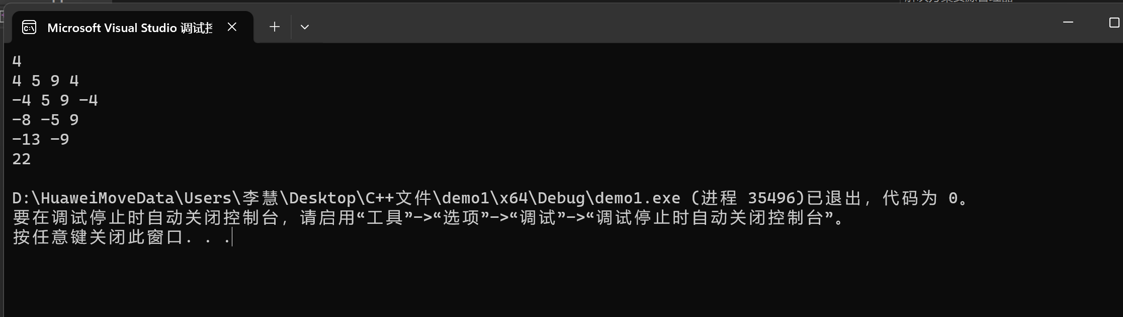

七、实验心得
通过该实验，学会了将问题分解来解决的方式。该题为环形石子合并问题，在此之前我们可以先解决线性石子的合并问题，再来将环形石子合并问题转化为线性石子合并问题，从而达到目的。

基因问题
一、实验目的
利用动态规划算法找出基因最佳匹配，学会如何寻找最优子结构
二、实验内容
已知两个基因序列如s：AGTAGT；t：ATTAG。现要你给序列中增加一些空格后，首先使得两个序列的长度相等，其次两个串对应符号匹配得到的值最大。基因只有四种分别用A、G、C、T表示，匹配中不允许两个空格相对应，任意两符号的匹配值由下表给出：
 | A | G | C | T | ︺
A | 5 | -2 | -1 | -2 | -4
G | -2 | 5 | -4 | -3 | -2
C | -1 | -4 | 5 | -5 | -1
T | -2 | -3 | -5 | 5 | -2
︺ | -4 | -2 | -1 | -2
注意算法可输入两个长度任意的由A、G、C、T组成的字符串，返回最优的匹配方案，用横线表示空格。
三、概要设计
分析：该问题具有最优子结构性质和子问题重叠性质，可用动态规划解决。利用dp[][]二位数组来保存下x[1...i]y[1...j]的最大相似度。其子问题变为dp[i][j]等于dp[i-1][j]+S(x[i][-]和dp[i][j-1]+S(y[i][-])以及dp[i][j-1]+S(x[i]y[j])这三者中的最大值。
四、详细设计
#include <iostream>
#include <vector>
#include <map>
using namespace std;

// 定义基因对应的匹配值表
map<char, map<char, int>> match_table = {
{'A', {{'A', 5}, {'G', -2}, {'C', -1}, {'T', -2}, {'-', -4}}},
{'G', {{'A', -2}, {'G', 5}, {'C', -4}, {'T', -3}, {'-', -2}}},
{'C', {{'A', -1}, {'G', -4}, {'C', 5}, {'T', -5}, {'-', -1}}},
{'T', {{'A', -2}, {'G', -3}, {'C', -5}, {'T', 5}, {'-', -2}}},
{'-', {{'A', -4}, {'G', -2}, {'C', -1}, {'T', -2}, {'-', -10}}}
};

// 根据匹配表获取两个基因符号的匹配值
int getMatchValue(char a, char b) {
return match_table[a][b];
}

// 根据两个基因序列和匹配表，获取最优的匹配方案
void getOptimalMatch(string s, string t) {
int m = s.size();
int n = t.size();

// 创建二维动态规划数组
vector<vector<int>> dp(m + 1, vector<int>(n + 1, 0));

// 计算最优匹配方案的匹配值
for (int i = 1; i <= m; i++) {
for (int j = 1; j <= n; j++) {
int match = getMatchValue(s[i - 1], t[j - 1]);
dp[i][j] = max(dp[i - 1][j - 1] + match, max(dp[i - 1][j] + getMatchValue(s[i - 1], '-'), dp[i][j - 1] + getMatchValue('-', t[j - 1])));
}
}

// 构造最优匹配方案
string matchA = "";
string matchB = "";
int i = m, j = n;
while (i > 0 && j > 0) {
if (dp[i][j] == dp[i - 1][j - 1] + getMatchValue(s[i - 1], t[j - 1])) {
matchA = s[i - 1] + matchA;
matchB = t[j - 1] + matchB;
i--;
j--;
}
else if (dp[i][j] == dp[i - 1][j] + getMatchValue(s[i - 1], '-')) {
matchA = s[i - 1] + matchA;
matchB = '-' + matchB;
i--;
}
else {
matchA = '-' + matchA;
matchB = t[j - 1] + matchB;
j--;
}
}

// 处理剩余的基因符号
while (i > 0) {
matchA = s[i - 1] + matchA;
matchB = '-' + matchB;
i--;
}
while (j > 0) {
matchA = '-' + matchA;
matchB = t[j - 1] + matchB;
j--;
}
cout << "the result:" << endl;
cout<<matchA<<endl<<matchB;
}

int main() {
string s = "AGTAGTTGAC";
string t = "ATTAGAACCT";
getOptimalMatch(s, t);
return 0;
}
五、调试分析
输入
ATGGCATAATCGTCGTTACG
GTCATTGAACTAGTACGTTATGCACGT
输出：ATGG-CA-T-AA-TCGT-CG-T-TTTACG-
---GTCATTGAACTAGTACGTTATGCACGT
六、测试结果
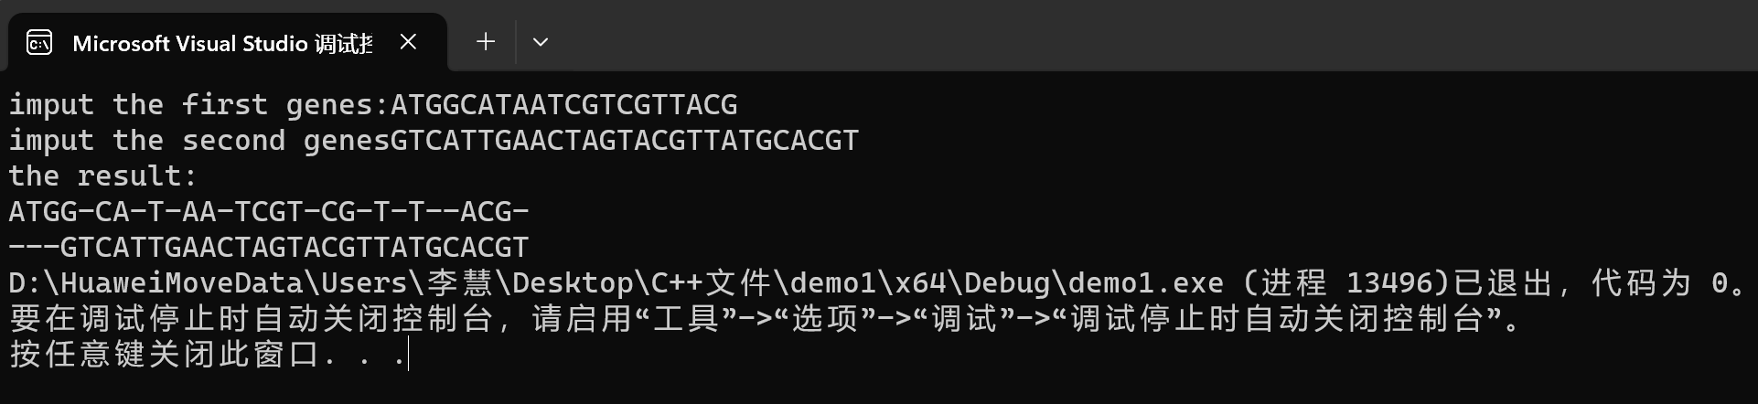

七、实验心得
学会寻找最优子结构，但往往最优子结构是从后往前递推的，在实现时，为了避免重复计算，我们要学会使用数组来记录已经计算出来的数值或这是使用从下至上递推的方式。

田忌赛马
一、实验目的
解决田忌赛马问题，学会寻找最优子结构。
二、实验内容
田忌与齐王赛马，双方各有n匹马参赛（n<=100），每场比赛赌注为1两黄金，现已知齐王与田忌的每匹马的速度，并且齐王肯定是按马的速度从快到慢出场，现要你写一个程序帮助田忌计算他最好的结果是赢多少两黄金（输用负数表示）。
注意算法可输入两个长度为n的数组，分别代表田忌与齐王马匹的速度，返回双方赛马出场的序列，用速度表示即可。举例，齐王和田忌分别有5匹马，速度都分别为1，2，3，4，5。那么他们的出场序列，可以表示为。
齐王 田忌
1，2
2，3
3，4
4，5
5，1
三、概要设计
分析：该题可用贪心算法求解，将齐王和田忌的马按照降序排列，从最快的马开始比起，若田忌最快的马比齐王最快的马快，则田忌用该马比赛，若两者速度相同，则比较两者最慢的马，田忌的慢马比齐王的慢马快或是平局，则
如果田忌最快的马比齐王最快的马快，则就这样比；如果田忌最快的马比齐王最快的马慢，则用田最慢的马跟齐最快的马比；如果田忌最快的马的速度与齐威王最快的马速度相等时：如果田忌最慢的比齐威王最慢的快，则就这样比，
如果田忌最慢的比齐威王最慢的慢，则田忌慢马比齐王快马，如果田忌最慢的与齐威王最慢的相等，则田忌慢马比齐王快马。
四、详细设计
#include<iostream>
#include<vector>
#include <algorithm>
using namespace std;

int win = 0;//胜利场次
int lose = 0;//平局场次
int tie = 0;//败北场次
int money = 0;

int tianRac(vector<float> Tian, vector<float> Qi, int n)
{
int money = 0; // 田忌赢的钱
int tianfast = 0, tianslow = n - 1, qifast = 0, qislow = n - 1;
// 分别标记田忌马队和齐王马队的最快和最慢的马
// 共有 n 次比赛，每进行一次，就换下一匹马
for (int i = 0; i < n; i++) {
// 田忌快马比齐王快马快时，那就和他一较高下
if (Tian[tianfast] > Qi[qifast])
{
win++;
tianfast++;// 下一个
qifast++;// 下一个
}
//田忌和齐王的马一样快
else if (Tian[tianfast] == Qi[qifast])
{
if (Tian[tianslow] > Qi[qislow])
{
tie++;
tianfast++;
qifast++;
}
else
{
lose++;
tianslow--;
qifast++;
}
}
// 田忌快马不比齐王快马快时
else
{
lose++;
tianslow--;
qifast++;
}
}
money = win - lose;
return money; //返回田忌赢的钱
}
int main()
{
int n;// 比赛双方马的数量
cout << "赛马数量:";
cin >> n;
vector <float> tian;
vector <float> qi;
float x;
cout << "田忌马匹速度:" << endl;
for (int i = 0; i < n; i++) {
cin >> x;
tian.push_back(x);
}
cout << "齐王马匹速度:" << endl;
for (int i = 0; i < n; i++) {
cin >> x;
qi.push_back(x);
}
cout << endl;
// 降序排xu
sort(tian.begin(), tian.end(), greater<float>());
sort(qi.begin(), qi.end(), greater<float>());
int result = tianRac(tian, qi, n);
if (result > 0) {
cout << "田忌赢" << result << "两黄金" << endl;
}
else if (result == 0) {
cout << "和局" << endl;
}
else {
cout << "田忌输" << -result << "两黄金" << endl;
}
return 0;
}
五、调试分析
输入
7
11 23 18 15 21 8 26
10 34 14 19 6 11 12
输出
田忌赢黄金5两
六、测试结果
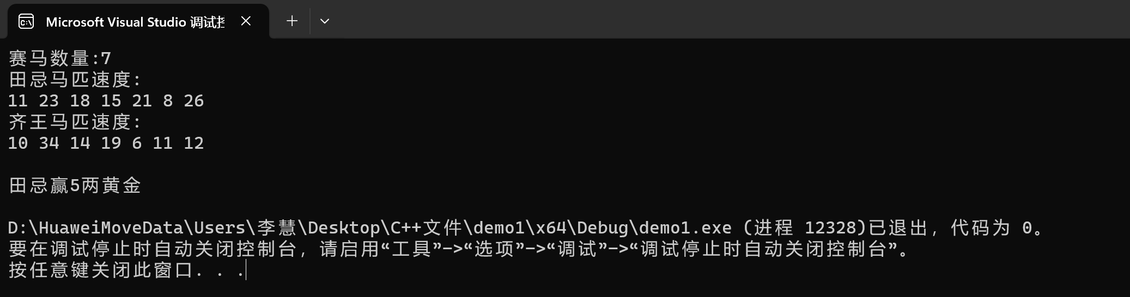

七、实验心得
有些时候如果问题具有完美最优子结构，可以考虑使用贪心算法解决问题。在田忌赛马问题中，考虑到其具有完美子结构，因而采用了贪心算法，大大地简化的算法，每次做选择时不需要递归调用。

旅行商问题
一、实验目的
学会利用动态规划算法实现旅行商问题
二、实验目的
给定一个边带权的完全图G，设计算法返回一个遍历所有顶点仅一次的长度最短的圈（注意算法应基于动态规划策略，且不仅要返回圈的长度，也要返回圈中顶点的序列）。
三、概要设计
分析：该题用动态规划解决。用二位数组保存经过的城市，C（S，j）=minC（S-{j},i}+dij该公式为迭代方式，自底向上进行迭代。最终的最短路径为minC{（1，2...n),j}+dj1.
四、详细设计
#include<iostream>
#include<cmath>
#include<vector>
#include<iomanip>
using namespace std;
#define N 9999
//TSP问题求解函数
void TSP(int n, vector<vector<int>> graph, int location) {
//构建二维数组[i,2^n]，j模拟集合个数
int** D = new int* [n + 1]; //建行0～n，为方便理解和表示，第0行未使用
int** Rec = new int* [n + 1]; //建立Rec
for (int i = 1; i <= n; i++) {
//建列表示集合
D[i] = new int[(int)pow(2, n)];
Rec[i] = new int[(int)pow(2, n)];
}
//初始化D、Rec
for (int i = 1; i <= n; i++) {
D[i][0] = graph[i][location]; //D[i,{}]
Rec[i][0] = -1;
for (int j = 1; j <= (int)pow(2, n) - 1; j++) {
D[i][j] = N;
Rec[i][j] = -1;
}
}
//动态规划
for (int j = 1; j <= (int)pow(2, n) - 1; j++) { //对每一列求解
for (int i = 1; i <= n; i++) { //每一行找最短路径
int min = N;
if (((int)pow(2, i - 1) & j) == 0) { //顶点集不能包含i
int length = N;
for (int k = 1; k <= n; k++) {
if ((int)pow(2, k - 1) & j) { //若顶点在集合中
length = graph[i][k] + D[k][j - (int)pow(2, k - 1)];
if (length < min) {
min = length;
D[i][j] = min;
Rec[i][j] = k;//局部最优决策
}
}
}
}
}
}
cout << "最短长度：" << D[location][(int)pow(2, n) - 1 - (int)pow(2, location - 1)] << endl;//最短路径长度
cout << "最短路径为：" << location;
int row = location;
int column = (int)pow(2, n) - 1 - (int)pow(2, row - 1);
while (column > 0) {
cout << "->" << Rec[row][column];
row = Rec[row][column];
column -= (int)pow(2, row - 1);
}
cout << "->" << location << endl;
}

int main() {
cout << "输入旅行城市个数:" << endl;
int n;
cin >> n;
//建立二维数组模拟邻接矩阵
vector<vector<int>> graph(n + 1, vector<int>(n + 1));
cout << "输入对应城市的距离:" << endl;
cout << " ";
for (int i = 1; i <= n; i++)
{
cout << left << setw(4) << i;
}
cout << endl;
for (int i = 1; i <= n; i++)
{
cout << left << setw(4) << i;
for (int j = 1; j <= i; j++)
{
cin >> left >> setw(4) >> graph[i][j];
graph[j][i] = graph[i][j];
}
}
cout << "输入目前城市位置:" << endl;
int location;
cin >> location;
TSP(n, graph, location); //TSP求解
return 0;
}
五、调试分析
六、测试结果
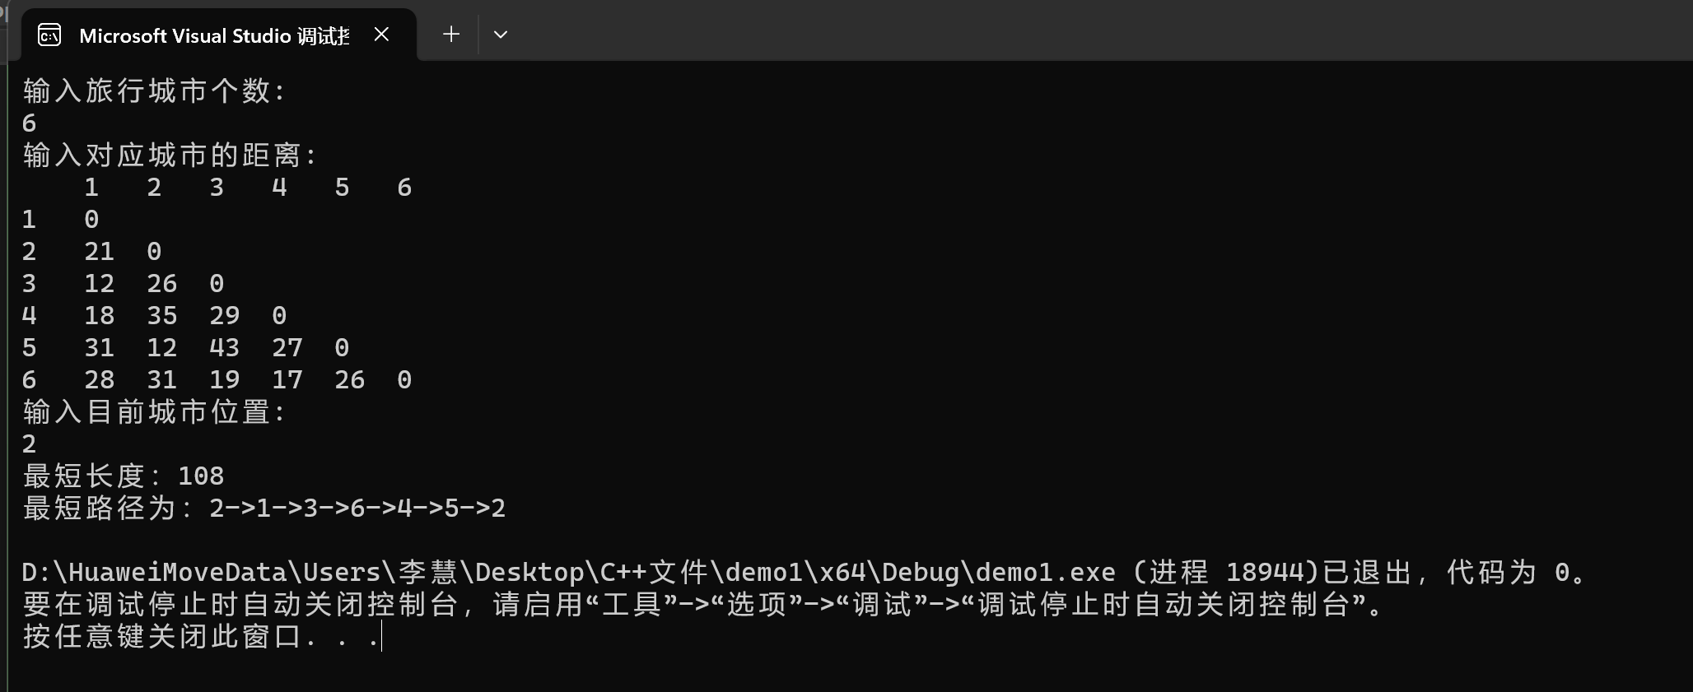

七、实验心得
在实现旅行商问题时，其键点在于如何实验数组S，可以通过采用每个城市占用一个二进制位的方式来记录集合中的城市，这是一种很好的方法，有时候适当的选取保存数据的方式能够极大的方便计算。

最长公共子序列问题
一、实验目的
学会动态规划的方式解决最长公共子序列问题
二、实验内容
要求算法可输入两个长度任意的字符串，返回最长的公共子序列。
三、概要设计
分析：该题使用动态规划的方式来解决。其最优子结构为当X[i]=Y[j]时LSC[i][j]=LSC[i-1][j-1]+X[i],当X[i]!=Y[j]时，LSC[i][j]=longer{LSC[i-1][j],LSC[i][j-1]}。
通过迭代最终得到的LSC[n][m],就是最长公共子序列
四、详细设计
#include <iostream>
#include <vector>
#include <string>
#include <algorithm>
using namespace std;
string longestCommonSubsequence(const string& str1, const string& str2)
{
int m = str1.length();
int n = str2.length();

vector<vector<int>> dp(m + 1, vector<int>(n + 1, 0));

// 构建dp表格
for (int i = 1; i <= m; i++)
{
for (int j = 1; j <= n; j++)
{
if (str1[i - 1] == str2[j - 1])
{
dp[i][j] = dp[i - 1][j - 1] + 1;
}
else
{
dp[i][j] = max(dp[i - 1][j], dp[i][j - 1]);
}
}
}

// 根据dp表格反推最长公共子序列
int len = dp[m][n];
string lcs(len, ' ');
int i = m, j = n;
while (i > 0 && j > 0)
{
if (str1[i - 1] == str2[j - 1])
{
lcs[--len] = str1[i - 1];
i--;
j--;
}
else if (dp[i][j - 1] > dp[i - 1][j])
{
j--;
}
else
{
i--;
}
}

return lcs;
}

int main() {
string str1, str2;
cout << "Enter the first string: ";
cin >> str1;
cout << "Enter the second string: ";
cin >> str2;
string lcs = longestCommonSubsequence(str1, str2);
cout << "The longest common subsequence is: " << lcs << std::endl;
return 0;
}
五、调试分析：
输入：
theword
thiswood
输出
thwod
六、测试结果
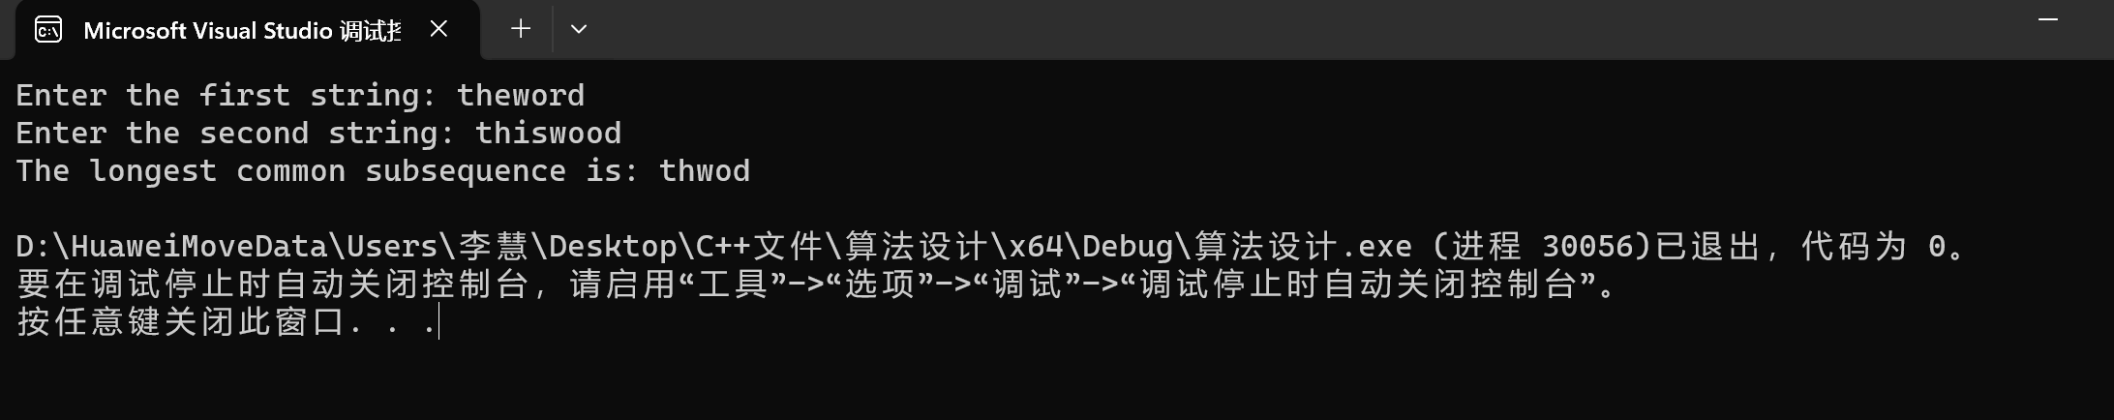

七、实验心得
在寻找最优子结构时我们往往可以从后往前推，考虑其结果和前一个结果有何关系，从而帮助我们找到问题的最优子结构。

矩阵连乘问题
- 实验目的
解决矩阵连乘问题
二、实验内容
要求算法可输入任意个矩阵及它们的大小（输入格式：M1, 30x50;M2,50x70;M3,70x67。注意输入的次序需满足可连乘的要求），返回最优的连乘次序，用括号来表示，如M1×(M2×M3)。
三、概要设计
分析：该问题具有最优子结构m[i][j]=min{m[i][k]+m[k][j]+pi-1pkpj},所以，若要得到m[i][j]的值，需要知道m[i][1],m[i][2]...m[i][j-1]的值，以及m[i+1][j],m[i+2][j]...m[j-1][j],的值，因此可以从m[i][i](i=1...n)开始迭代，再算出m[i][i+1](i=1...n-1),然后再是m[i][i+2](i=1...n-2),最终可得出m[1][n],此时m[1][n]就是最佳的连乘次数，在此过程中利用一个数组来保存k，即可得到最后反向输出k，即可得到最佳连城次序。
四、详细设计
#include<iostream>
using namespace std;
#define N 7 //N为7，实际表示有6个矩阵

int MatrixChain(int* p, int n, int m[][N], int s[][N]) {
for (int i = 1; i <= n; i++) { //矩阵链中只有一个矩阵时，次数为0，注意m[0][X]时未使用的
m[i][i] = 0;
}
for (int r = 2; r <= n; r++) { //矩阵链长度,从长度为2开始
for (int i = 1; i <= n - r + 1; i++) { //根据链长度，控制链最大的可起始点
int j = i + (r - 1); //矩阵链的末尾矩阵，注意r-1，因为矩阵链为2时，实际是往右+1
m[i][j] = m[i][i] + m[i + 1][j] + p[i - 1] * p[i] * p[j]; //先设置最好的划分方法就是直接右边开刀，后续改正，也可合并到下面的for循环中
s[i][j] = i;
for (int k = i + 1; k < j; k++) { //这里面将断链点从i+1开始，可以断链的点直到j-1为止
int t = m[i][k] + m[k + 1][j] + p[i - 1] * p[k] * p[j];
if (t < m[i][j]) {
m[i][j] = t;
s[i][j] = k;
}

}

}
}
}
/*
*追踪函数：根据输入的i,j限定需要获取的矩阵链的始末位置，s存储断链点
*/
void Traceback(int i, int j, int s[][N]) {
if (i == j) //回归条件
{
cout << "A" << i;
}
else //按照最佳断点一分为二，接着继续递归
{
cout << "(";
Traceback(i, s[i][j], s);
Traceback(s[i][j] + 1, j, s);
cout << ")";
}
}
int main() {
int p[N] = { 30,35,15,5,10,20,25 };
int m[N][N], s[N][N];

MatrixChain(p, N - 1, m, s);//N-1因为只有六个矩阵
Traceback(1, 6, s);
return 0;
}
五、调试分析
输入：（除第一个矩阵输入行，其他均只输入列）
12 13 21 32 14 16 4 7
输出
(A1(A2(A3(A4(A5A6))))
六、测试结果
调试结果：
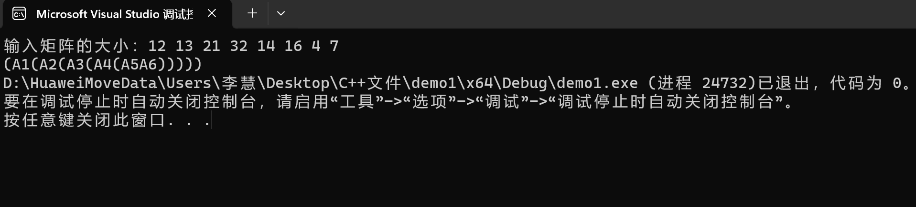

七、实验心得
该问题除了寻找最优子结构需要花心思之外，其迭代方式也是值得思考的一个点，先将对角线填充好，再填充对角线的上面一层，使得迭代更为方便。

棋盘覆盖问题
一、实验目的
解决棋盘覆盖问题
二、实验内容
给定一个有2^{k} x 2^{k}个方格的棋盘，其中一个方格和其余方格不一样。请适用4中L型骨牌覆盖除特殊方格外的所有方格，要求任意两个L型骨牌都不能重叠。
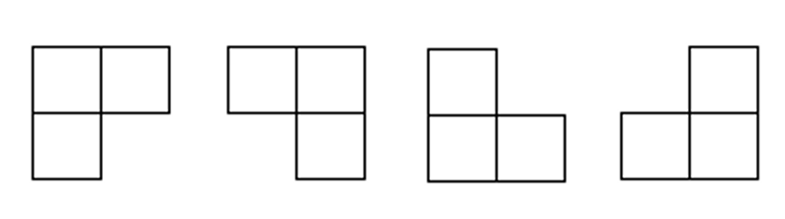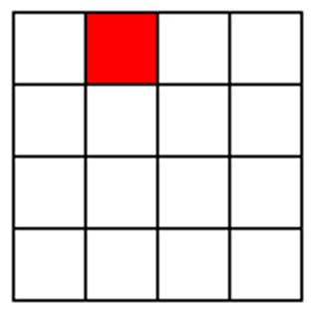
要求输出：以矩阵的形式描述棋盘，用大于等于1的整数值来区分不同的L型骨牌，0用来标记特殊方格。
三、概要设计
分析：利用递归算法。每次递归将棋盘划分为四部分。定义一个变量t来区分骨牌，当棋盘的size==1时，递归结束。每次递归时都用t对棋盘的中间三个棋子进行赋值，然后将t加一，递归，直到size=1。
四、详细设计
#include <iostream>
#include<cmath>
using namespace std;

int k, x, y;
long int size;
static int tile = 1;//L型骨牌的编号
static int board[1024][1024];//二维数组初始化，最大可承载2^10 X 2^10规格的数据

void cover_board(int tr, int tc, int x, int y, int size)
{
if (size == 1)
return;//当划分棋盘为1X1时结束递归（递归出口）

int t = tile++;
int s = size / 2;//每次递归缩减棋盘规模

//若特殊方格在左上棋盘，则对该子棋盘递归覆盖；否则用相应号码骨牌覆盖其右下方格并将此方格看作特殊方格继续递归
if (x < tr + s && y < tc + s)
cover_board(tr, tc, x, y, s);
else {
board[tr + s - 1][tc + s - 1] = t;
cover_board(tr, tc, tr + s - 1, tc + s - 1, s);//递归，第三四个参数为刚覆盖的骨牌坐标
}

//若特殊方格在右上棋盘，则对该子棋盘递归覆盖；否则用相应号码骨牌覆盖其左下方格并将此方格看作特殊方格继续递归
if (x < tr + s && y >= tc + s) //notice < >=
cover_board(tr, tc + s, x, y, s);
else {
board[tr + s - 1][tc + s] = t;
cover_board(tr, tc + s, tr + s - 1, tc + s, s);
}

//若特殊方格在左下棋盘，则对该子棋盘递归覆盖；否则用相应号码骨牌覆盖其右上方格并将此方格看作特殊方格继续递归
if (x >= tr + s && y < tc + s)
cover_board(tr + s, tc, x, y, s);
else {
board[tr + s][tc + s - 1] = t;
cover_board(tr + s, tc, tr + s, tc + s - 1, s);
}

//若特殊方格在右下棋盘，则对该子棋盘递归覆盖；否则用相应号码骨牌覆盖其左上方格并将此方格看作特殊方格继续递归
if (x >= tr + s && y >= tc + s)
cover_board(tr + s, tc + s, x, y, s);
else {
board[tr + s][tc + s] = t;
cover_board(tr + s, tc + s, tr + s, tc + s, s);
}
}
int main()
{
cout << "Please enter the size:" << endl;
cin >> k;
cout << "Please enter the location of the special box:" << endl;
cin >> x >> y;
x--; y--;
board[x][y] = 0;//特殊方格标注-1
long long size;
size = pow(2, k);//size=2^k
cover_board(0, 0, x, y, size);
cout << endl;
for (int i = 0; i < pow(2, k); ++i) {//每次递归结束都输出一次
for (int j = 0; j < pow(2, k); ++j) {
cout.width(3); //每个数据宽度为3，这样更加美观
cout << board[i][j];
}
cout << endl;
}
return 0;
}
五、调试分析
输入：4
输出：除特殊方格外，其余位置都是L型，即相同的数字会组成一个L型
六、测试结果
调试结果：
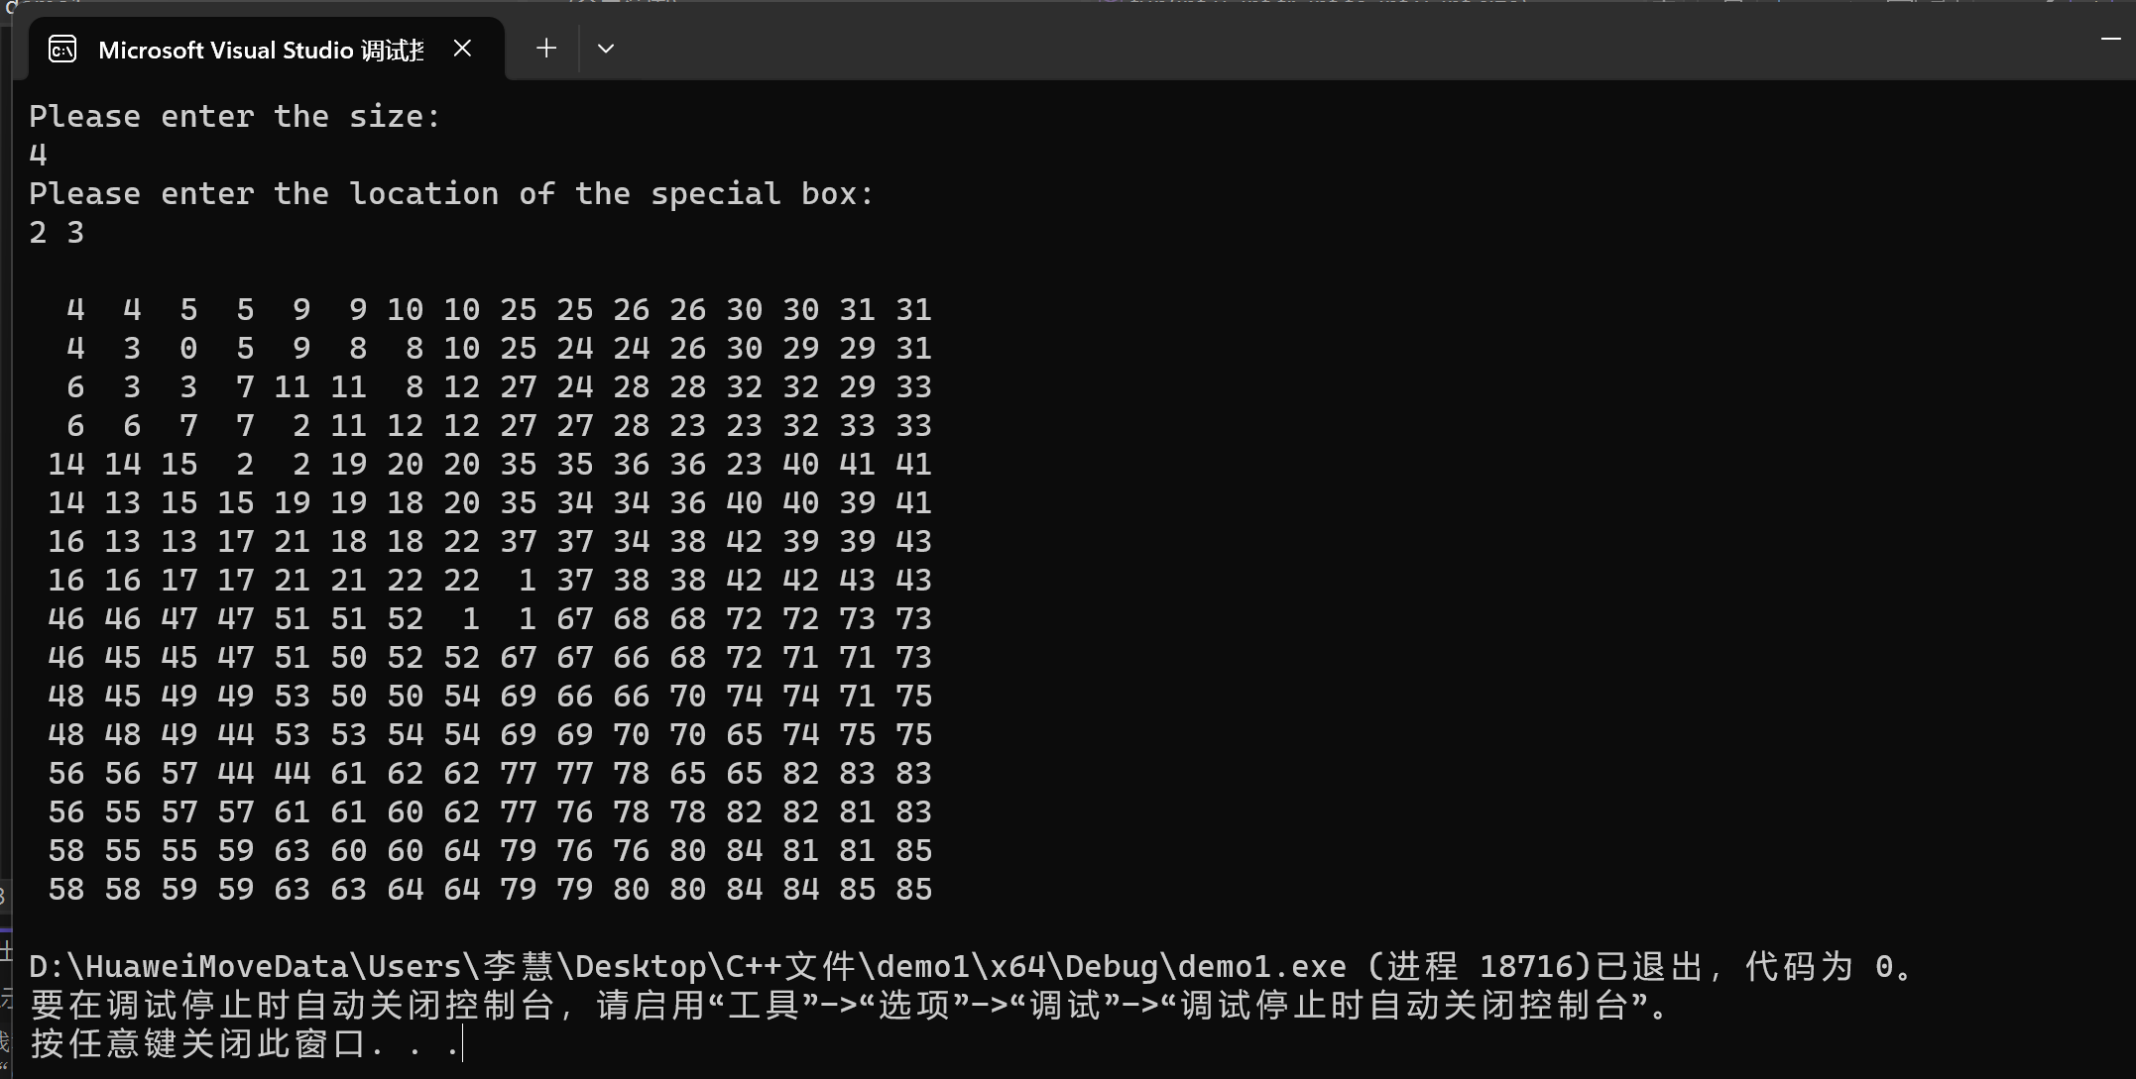

七、实验心得
该实验不算很难，只要确定了分治的思路，剩下部分就比较容易实现了。但编写代码时需要注意每划分一次，重新确定的边界的界限。

